Національний технічний університет України

«Київський політехнічний інститут імені Ігоря Сікорського»

Факультет інформатики та обчислювальної техніки

Кафедра обчислювальної техніки

**Домашня контрольна робота**

з дисципліни «Комп’ютерна схемотехніка»

**Тема: «РОЗРОБЛЕННЯ МОДУЛІВ АРИФМЕТИКО-ЛОГІЧНИХ БЛОКІВ»**

Виконали:

 студенти групи ІО-31

Устимчик П.Я.

Биковець С. В.

Фарига О. М.

Перевірив:

Нікольський С.С.

Київ 2025 р.

**Хід роботи**

Варіант:

310110 - 110000011101₂, тому

|  |  |  |  |  |  |
| --- | --- | --- | --- | --- | --- |
| 0 | 1 | 1 | 1 | 0 | 1 |
| H6 | H5 | H4 | H3 | H2 | H1 |

h2 h3 h1 = 0 1 1

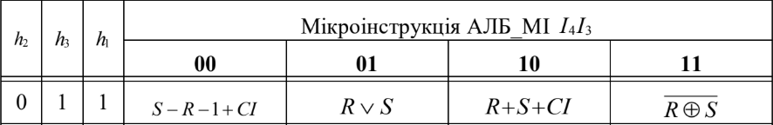

Створимо новий проект Mega_Lab_ALB.

Розробимо функціональну модель модуля АЛБ файл alb.v :

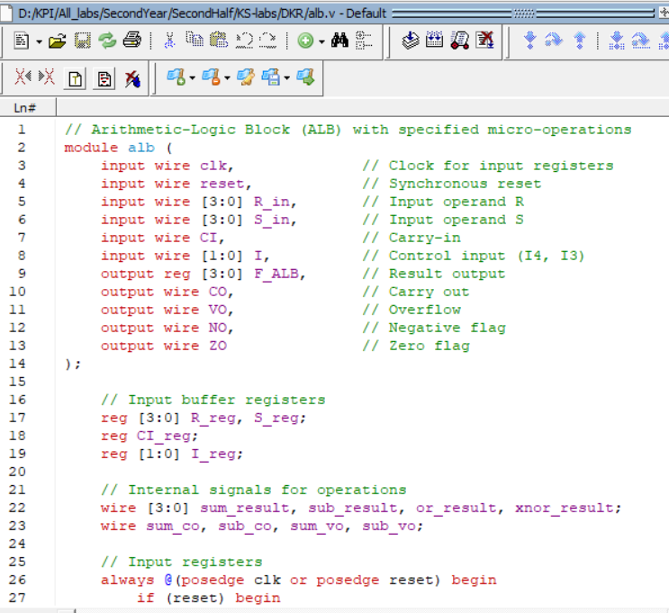

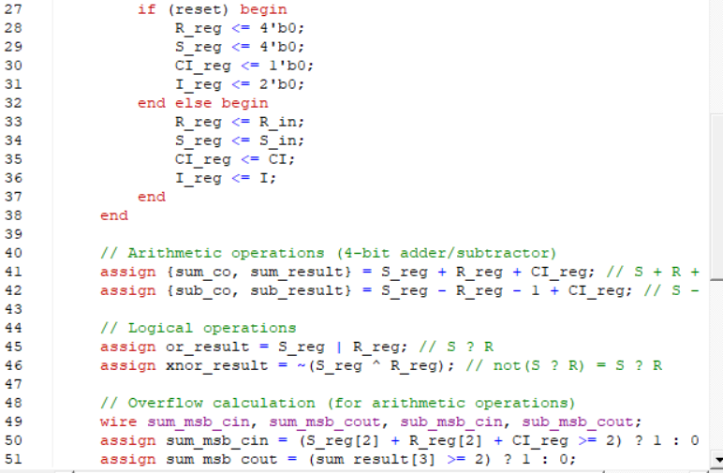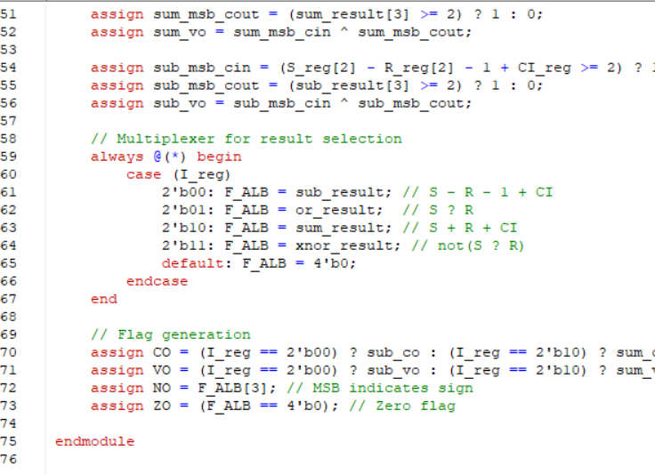

Далі створимо спеціальний “Test-bench” alb_tb.v:

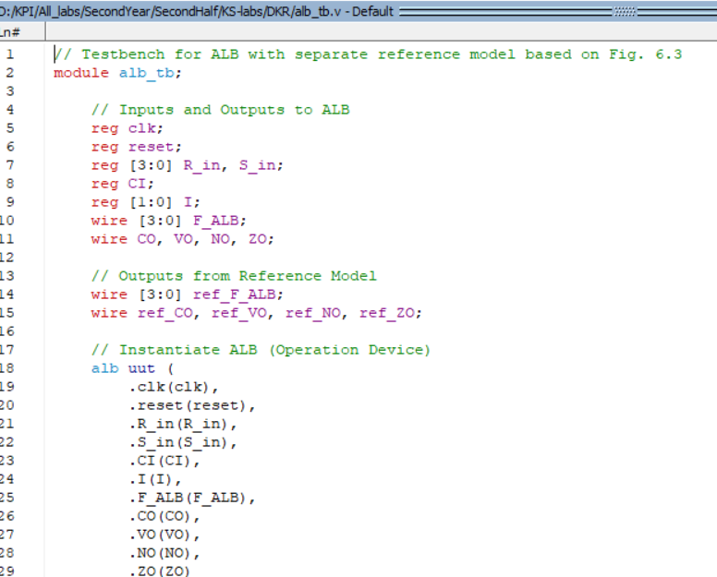

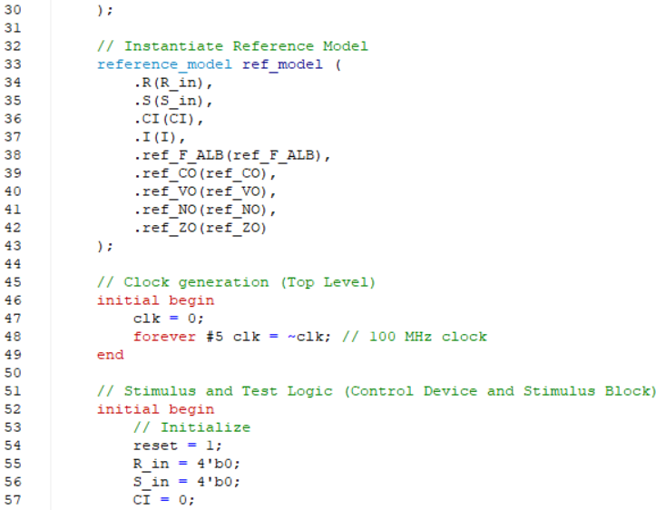

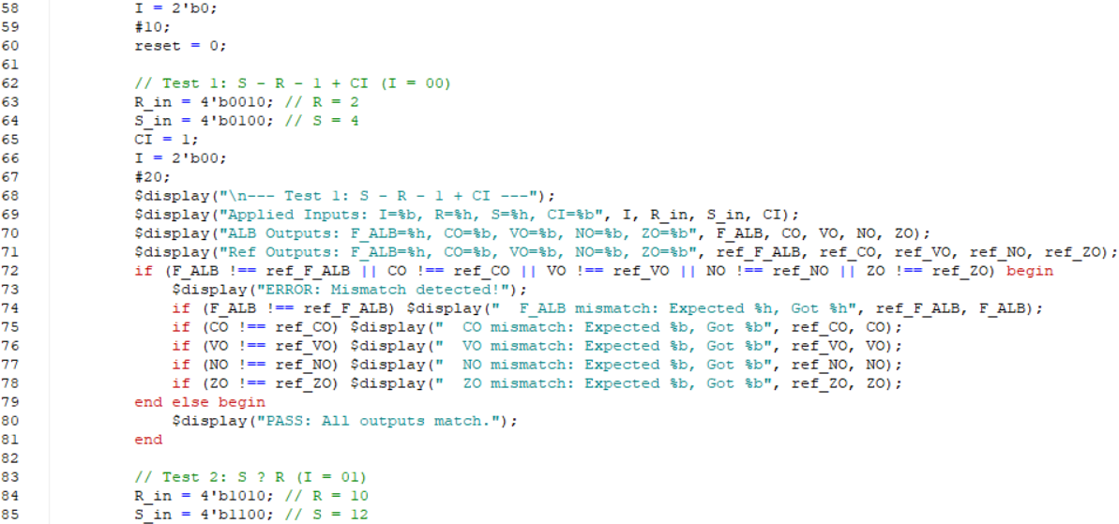

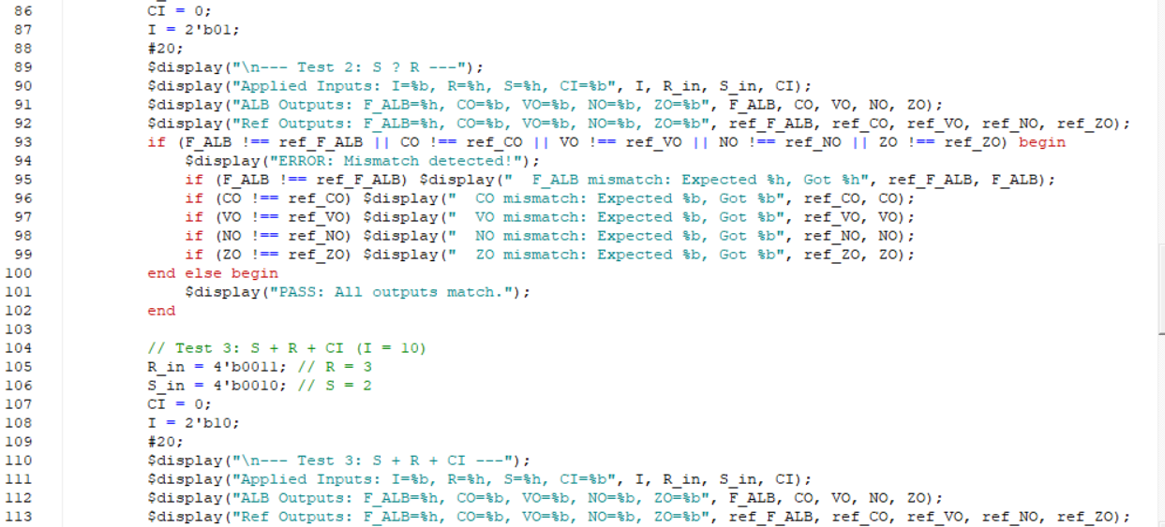

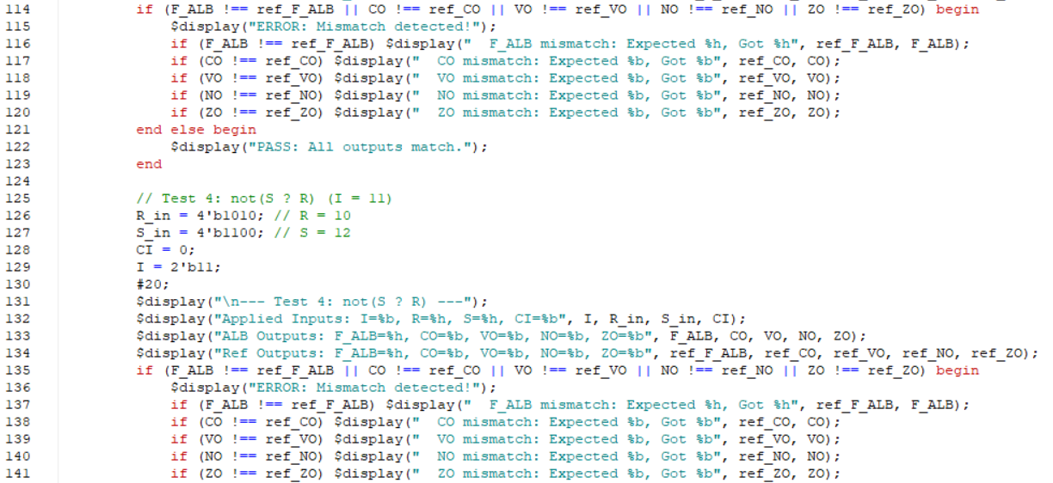

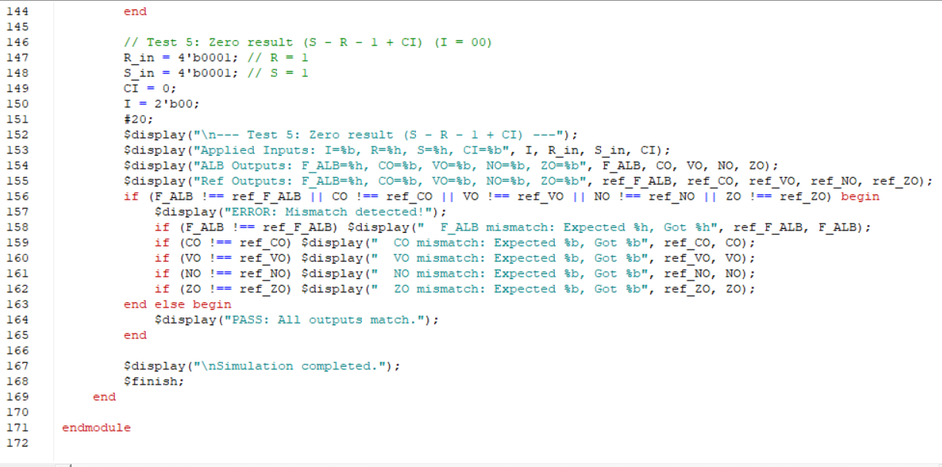

Створимо файл референсної моделі reference_model.v:

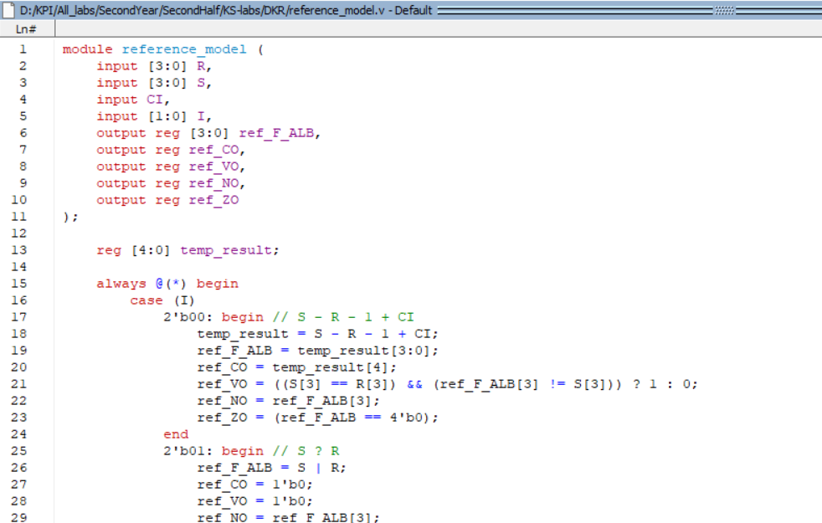

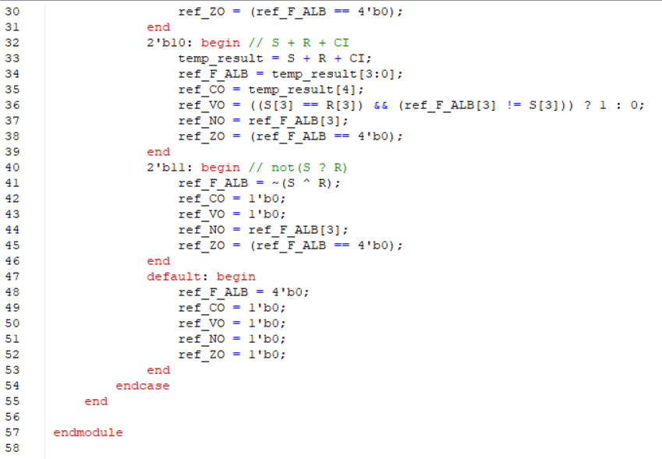

Виконаємо компіляцію файлів :

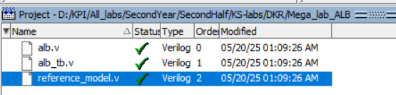

Компіляція пройшла успішно

Виконаємо моделювання нашого проекту :

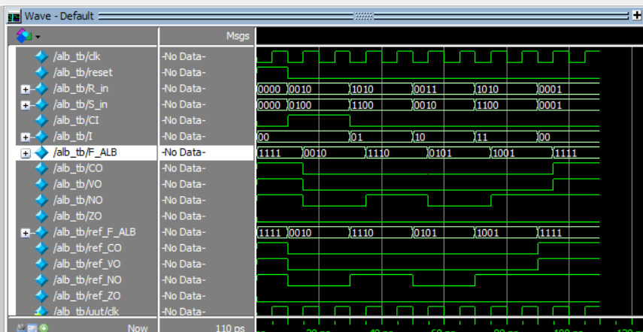

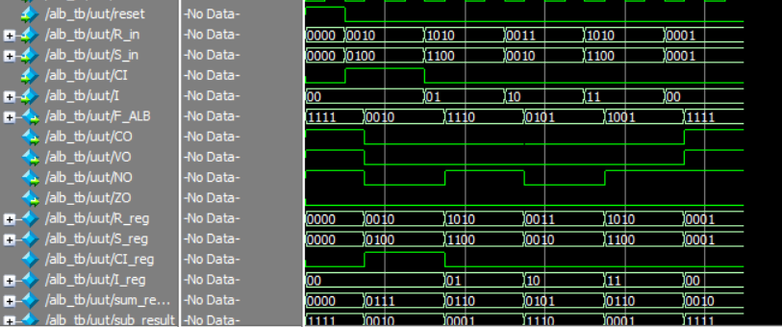

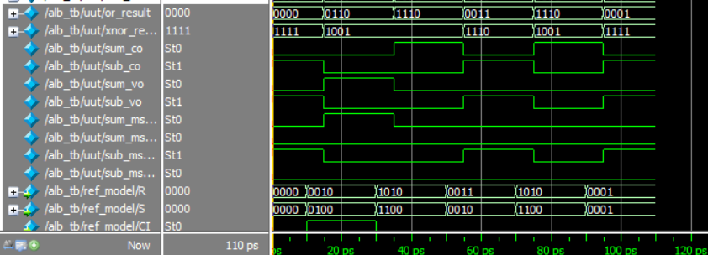

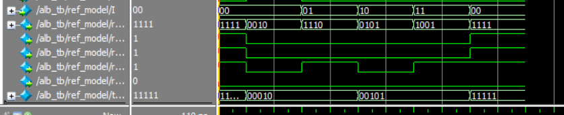

Моделювання успішне.

**Висновок:**

У ході виконання домашньої контрольної роботи було реалізовано арифметико-логічний блок (АЛБ) для заданого варіанту (0 1 1) відповідно до таблиці 6.2. ALB виконує чотири мікрооперації: S - R - 1 + CI;R ∨ S;R + S + CI; ~(R ⊕ S).Була побудована функціональна модель ALB (alb.v) та створено тестовий модуль (alb_tb.v) з референсною математичною моделлю (reference_model.v). За допомогою симуляції в середовищі ModelSim виконано функціональне моделювання роботи ALB.

В результаті тестування:

Отримані результати ALB повністю збігаються з очікуваними результатами з референсної моделі.Прапорці (CO, VO, NO, ZO) формуються коректно згідно з логікою виконуваних операцій.Переповнення (VO) правильно визначається як v = n ⊕ c.Проведено тестування на не менше ніж чотирьох прикладах для кожної операції.Також були виявлені та проаналізовані випадки, пов'язані з ненормалізованими результатами (наприклад, ZO = 1 або VO = 1).Таким чином, поставлене завдання виконано повністю. ALB працює коректно та відповідає специфікації.

**Посилання на git_hub :**